**Descripción de la aplicación.**

Una plataforma que conecte a estudiantes y padres de familia con asesores de diferentes áreas de conocimiento y niveles educativos para resolver sus dudas académicas por medio de asesorías presenciales o en línea.

Usuarios primarios:

* Estudiantes
* Padres de familia
* Asesores

Usuarios secundarios:

* Equipo de soporte técnico: para garantizar que la plataforma funcione correctamente y solucionar cualquier problema técnico que pueda surgir.
* Administrativos: encargados de la gestión general de la plataforma, supervisión de usuarios y de que se cumpla con las políticas y regulaciones.

Usuarios terciarios:

* Las instituciones educativas (que podrían colaborar con la plataforma para ofrecer a sus estudiantes un acceso fácil a los asesores en línea)
* Las empresas de asesoramiento educativo: que podrían utilizar la plataforma para expandir su alcance y llegar a más clientes.
* Los investigadores y académicos: que podrían utilizar la plataforma para estudiar el impacto de los asesores en línea y presenciales en la educación y el aprendizaje de los estudiantes.

**Funcionalidad de la aplicación.**

Administración de cuentas

* Funcionalidad 1.1. Creación de cuenta estudiante. El sistema permite crear una cuenta de tipo estudiante.
* Funcionalidad 1.2. Creación de cuenta asesor. El sistema permite crear una cuenta de tipo asesor.
* Funcionalidad 1.3. Eliminación de cuenta. El sistema permitirá a los 2 tipos de usuarios eliminar su cuenta.

Búsqueda de asesores.

* Funcionalidad 2. 1. Localizar asesores. El sistema permitirá buscar asesores en su área o irse más lejos.
* Funcionalidad 2. 2. Listar asesores. El sistema listará los asesores que coincidan con lo que ande buscando el estudiante para ser asesorado en orden del que tenga mejores feedback.
* Funcionalidad 2.3. Descripción asesores. El sistema permitirá la selección de un asesor para verificar su perfil con tal de revisar sus credenciales.

Agendar sesión de asesoría

* Funcionalidad 3.1. Agendar sesión de asesoría. El sistema permitirá al usuario proponer una fecha y hora para la sesión de asesoría.
* Funcionalidad 3.2. Aceptación de la fecha. El sistema permitirá a los 2 tipos de usuarios aceptar la fecha propuesta para la sesión de asesoría.
* Funcionalidad 3.3. Rechazo de la fecha y hora. El sistema permitirá a los 2 tipos de usuarios rechazar la fecha y hora propuesta para la sesión de asesoría..
* Funcionalidad 3.4. Re-agendación de sesión. El sistema permitirá al usuario cambiar la fecha de la sesión de asesoría.

Feedback a los asesores

* Funcionalidad 4.1. El usuario estudiante podrá calificar a su asesor después de la sesión de asesoría el cual irá de promedio a su calificación general.

Sistema de recomendaciones

* Funcionalidad 5.1. Recomendar asesor. El sistema recomendará al usuario estudiante asesores de acuerdo a la información que introdujo en la creación de su cuenta.

**Justificación de la aplicación.**

En la actualidad, debido a que los medios digitales han tomado un lugar importante en las actividades cotidianas de cada persona, ya que a través de estos se transmite información y conocimientos, surgió un vínculo entre la educación y dichos medios (de Fontcuberta, 2001).

Por otra parte, es importante mencionar, como señalan Méndez y Monescillo (1993), que el sector estudiantil encuentra en los medios de comunicación la facilitación en cuanto a lo referente a los procesos de aprendizaje, así como los profesores, que como se menciona, también han visto en estos medios una oportunidad naciente, la cual consistiría en enriquecer la manera de cómo enseñar.

De este modo, es relevante buscar una solución que sea práctica, la cual se encuentre sustentada a través de esta, la Primera Entrega,

**Plan de Investigación**

Detalle de los instrumentos y el proceso que utilizaron para definir la información que

requería, actividades realizadas(calendario), el tipo de técnica de educción y el análisis de

información. En la siguiente sección se incorpora el detalle de transformar la información de

este proceso en requerimientos para el sistema que están planteando.

**Instrumento:** Encuestas

**Técnica de educción**: Encuestas

**Análisis**

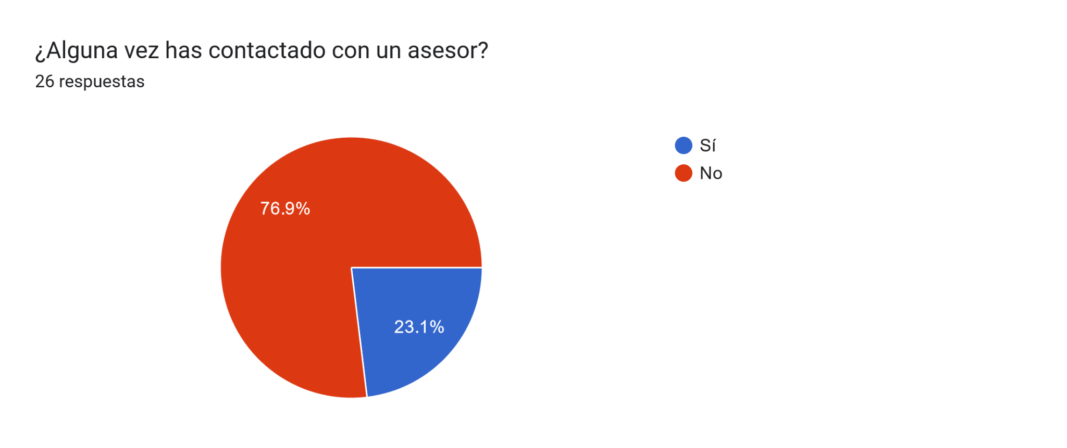

Los encuestados que sí contactaron alguna vez un asesor fue la minoría, a pesar de que la mayoría de todos los encuestados respondieron que tienen un buen desempeño académico.

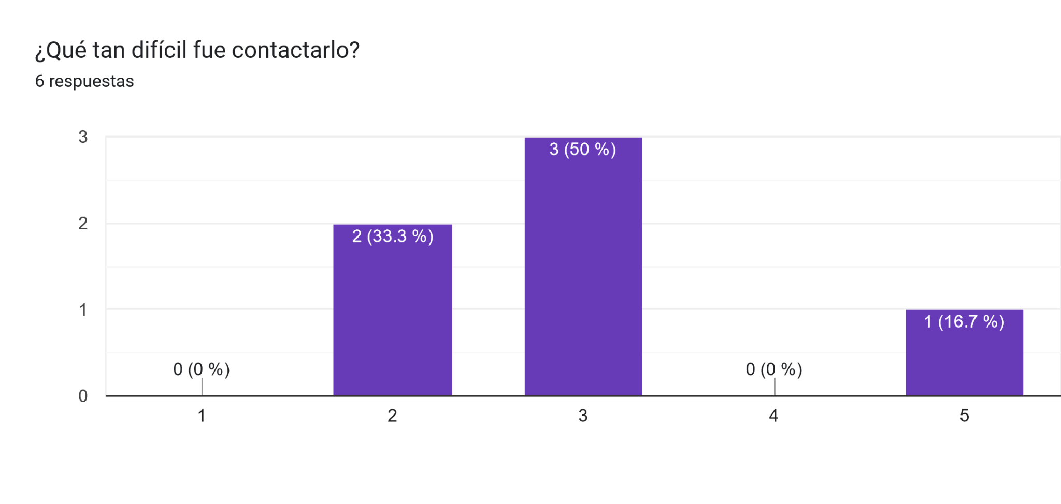

La mayoría de los que han contactado con un asesor piensan que no fue tan complicado encontrar un asesor. Esto puede ser debido a varios factores, por ejemplo, los recursos económicos, conocer algún asesor, la distancia o que el problema que tenían era muy común, etc.

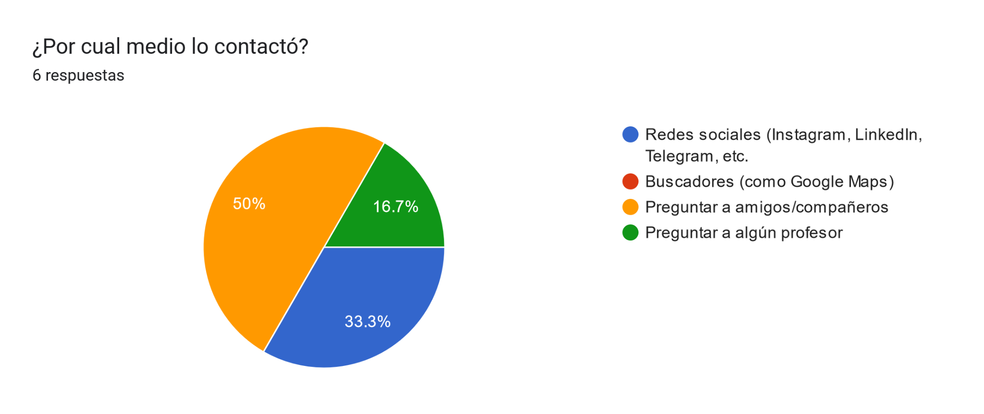

Podemos deducir que la mayoría de los que contactaron fue por medio del canal boca en boca. Esto puede ser porque los estudiantes se sienten más cómodos al comunicar con personas cercanas sus problemas de la escuela, por lo que recurren a pedir recomendaciones de amigos y compañeros de clase, y en menor medida, a sus profesores.

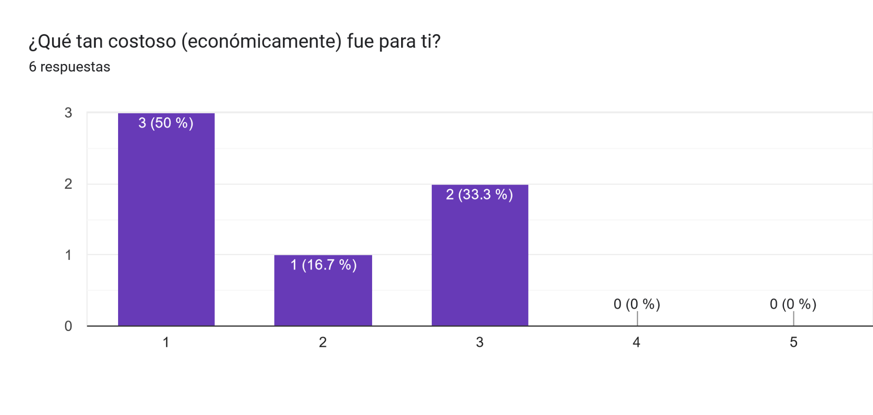

Se puede decir que para la mayoría de personas que contactaron un asesor el gasto no fue tan significativo por lo que sí podrían tener los recursos económicos para costear una sesión de asesorías.

***Los encuestados que no contactaron con un asesor***

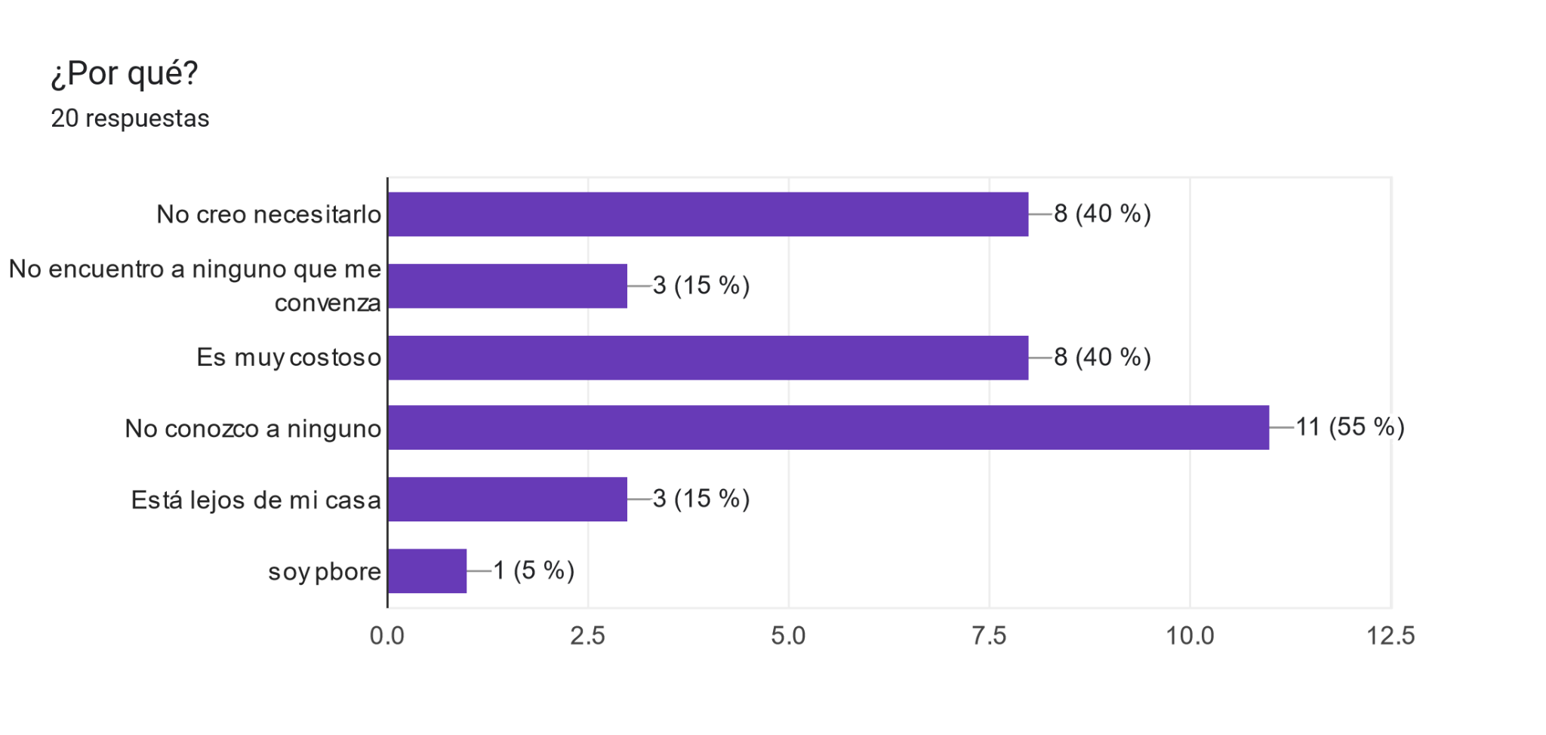

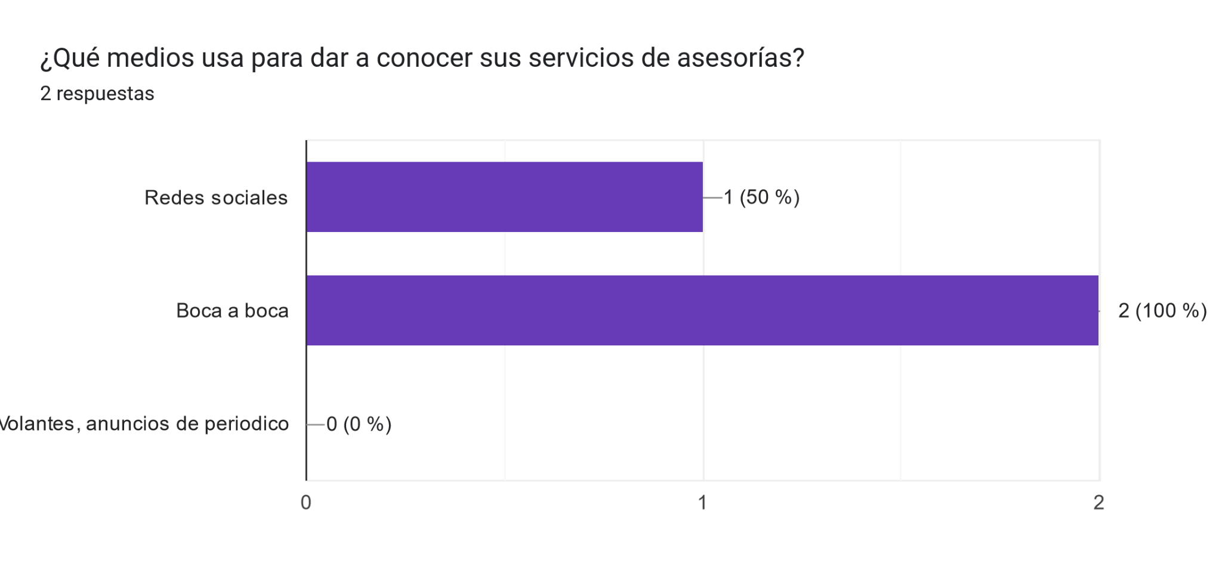

La mayoría indica que no conocen a algún asesor, la segunda razón es por el costo casi igual con que los alumnos no creen que sea necesario recurrir a algún asesor. Esto lo podemos ligar a la forma en la cual los asesores promocionan sus servicios, pues es posible que muchas de las personas que lo necesitan se enteren de su servicio.

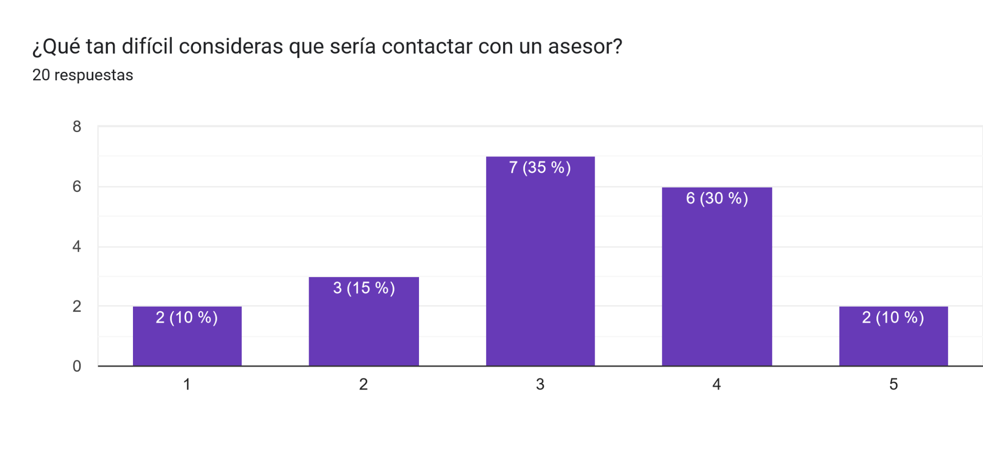

Se observa que los alumnos que no han contactado con un asesor la mayoría tiende a considerar que sería algo difícil poder contactar con uno. Esto puede estar ligado a la pregunta en la cual respondieron los motivos en la cual no contactaron un asesor, pues la mayoría coincide que no conocen un asesor en sus alrededores.

Últimas preguntas

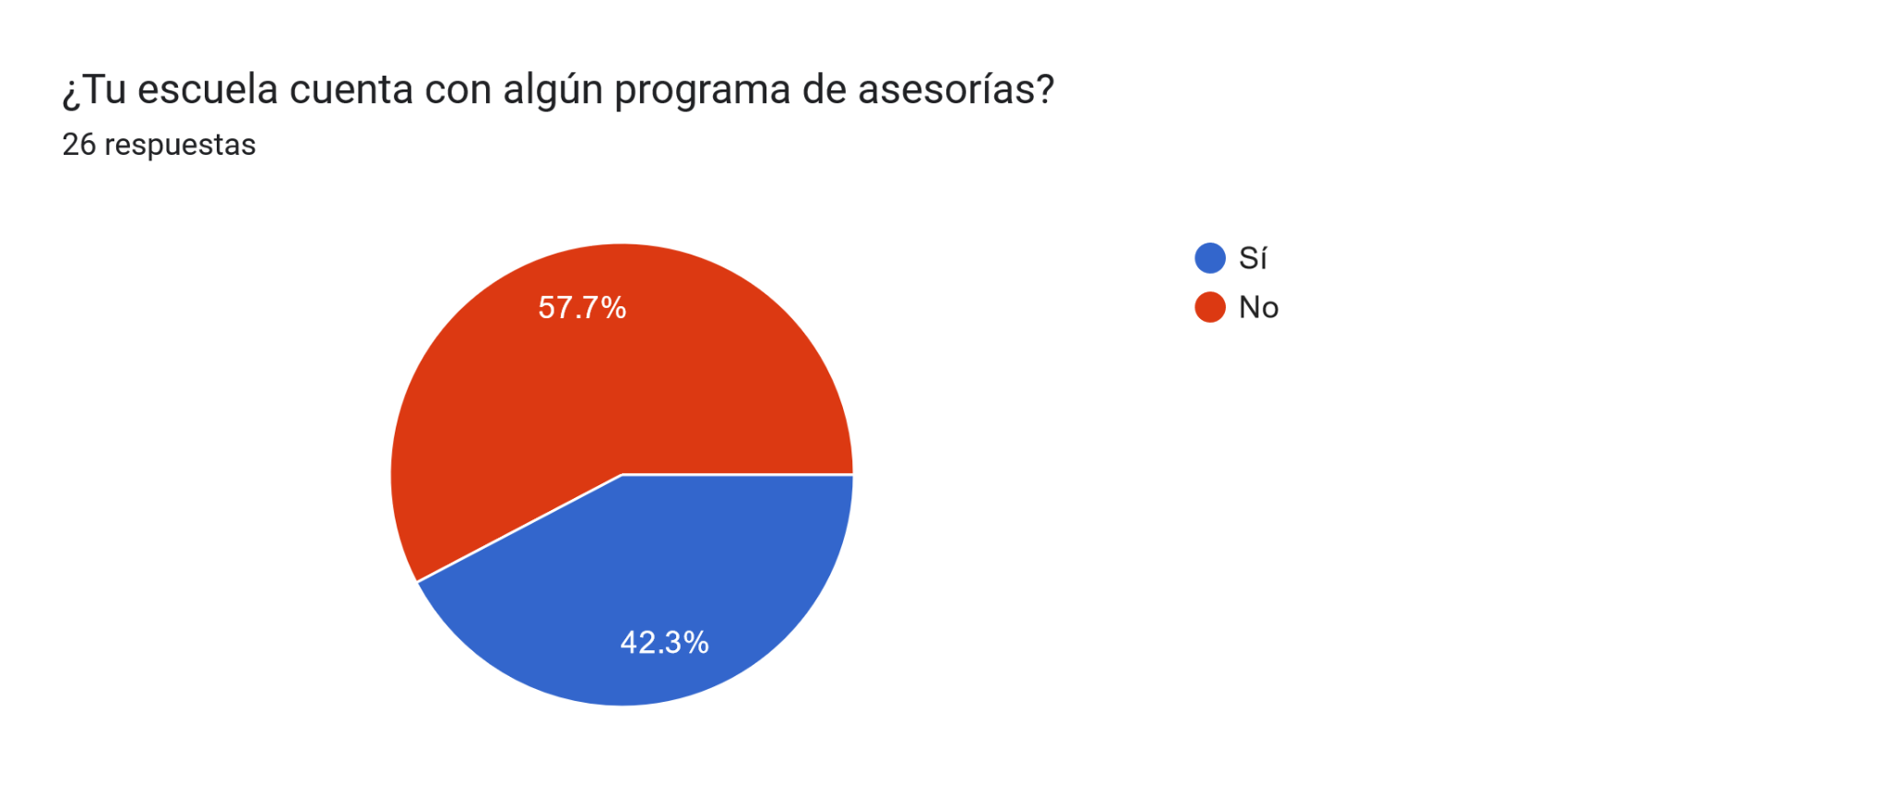

En esta gráfica nos muestra que en la mayoría de las instituciones educativas en la cual cursan los encuestados no cuentan con un programa de asesorías, esto puede ser debido a que la mayoría de estas instituciones no cuentan con la infraestructura requerida para implementar estos tipos de programas. Y por lo tanto, nos indicaría una de las causas en la cual un alumno no pueda contactar con un asesor es por la falta de programa de asesorías en su institución educativa.

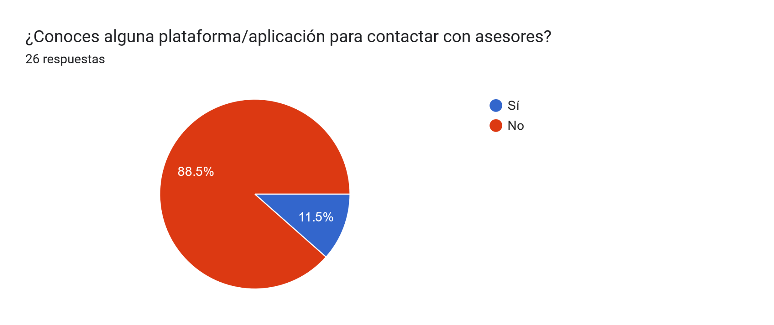

La gran mayoría no conoce alguna plataforma o aplicación para contactar con asesores. Por lo cual nos indica que hay una falta de difusión de asesores y la existencia de alguna plataforma/aplicación en la cual se difundan sus servicios. Es decir, existe una carencia tanto de un medio para dar visibilidad a los asesores como para encontrarlo.

**Plan de Proyecto**

**Encuestas**

| **Fecha** | **Duración** | **Actividad** | **Responsable** | **Salidas** |
| --- | --- | --- | --- | --- |
| 22 y 23 de marzo | 6 horas | Preparar las preguntas de las encuestas | Alejandro Ake, Carlos Greene, Esteban Pacheco,  Jacob Uc | Encuesta preliminar para los stakeholders |
| 24 de marzo | 2 horas | Revisión de las preguntas de las encuestas | Alejandro Ake, Carlos Greene, Esteban Pacheco,  Jacob Uc | Encuesta |
| 25 y 26 de marzo | 2.5 horas | Aplicar las encuestas | Carlos Greene, Esteban Pacheco | Encuestas respondidas |

**Análisis de recolección de datos**

| **Fecha** | **Duración** | **Actividad** | **Responsable** | **Salidas** |
| --- | --- | --- | --- | --- |
| 27 y 28 de marzo | 5 horas | Análisis de las encuestas | Alejandro Ake, Carlos Greene, Esteban Pacheco,  Jacob Uc | Requisitos del sistema.  Modelado de usuarios, personas y escenarios. |

**Especificación de requisitos.**

| **Fecha** | **Duración** | **Actividad** | **Responsable** | **Salidas** |
| --- | --- | --- | --- | --- |
| 28 de marzo-14 de abril | 48 horas | Definir documento de especificación de requisitos. | Alejandro Ake, Carlos Greene, Esteban Pacheco,  Jacob Uc | Documento de especificación de requisitos. |

**Modelado**

| **Fecha** | **Duración** | **Actividad** | **Responsable** | **Salidas** |
| --- | --- | --- | --- | --- |
| 14 de abril | 2 horas | Bosquejar prototipos sencillos. | Alejandro Ake, Carlos Greene, Esteban Pacheco,  Jacob Uc | Prototipos de baja calidad. |
| 15 de abril y 16 de abril | 2 horas | Pruebas de usabilidad | Alejandro Ake, Carlos Greene, Esteban Pacheco,  Jacob Uc | Resultados de las pruebas de usabilidad |